**Консультация для родителей**

**«Азбука безопасности дома: что такое хорошо и что такое плохо».**

 Бывают ситуации, когда лучшие грани детского характера — доверчивость, открытость, дружелюбие, любознательность — приводят к неприятностям, а то и к несчастью. Довольно часто такие ситуации возникают в результате общения ребёнка с чужими людьми. Поэтому нам с вами, педагогам и родителям, просто необходимо познакомить детей с основами безопасного общения и поведения, научить их быть внимательными и осторожными в различных ситуациях, помочь разобраться в том, что такое хорошо и что такое плохо.

  Заниматься с детьми нужно систематически. Обучить безопасному поведению — это значит приучить к определённому образу жизни. Соблюдение правил безопасности должно быть доведено до автоматизма, только тогда гарантируется безопасность ребёнка.

  Прямолинейное требование соблюдать принятые в обществе правила поведения чаще всего оказывается малоэффективным. Тем не менее, можно выделить такие правила поведения, которые дети должны выполнять неукоснительно, так как от этого зависят их здоровье и безопасность.

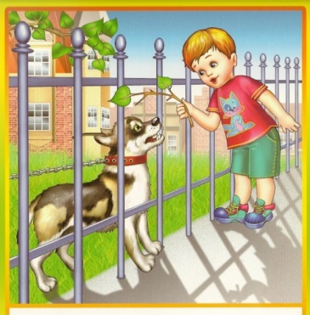Грязная, испачканная одежда, которая огорчила чистоплотную маму. За ней иногда кроется тяжелый ушиб живота или повреждение внутренних органов. Дети, опасаясь наказания, порой могут скрыть факт происшедшей травмы или преуменьшить значение происшествия. Поэтому в случае повреждения никогда не нужно торопиться упрекать или тем более наказывать ребенка, необходимо спокойно и доброжелательно разобраться в том, что произошло.

Животные могут нанести травму ребенку. Учите детей бережно ухаживать за ними, не дразнить, избегать опасных действий.

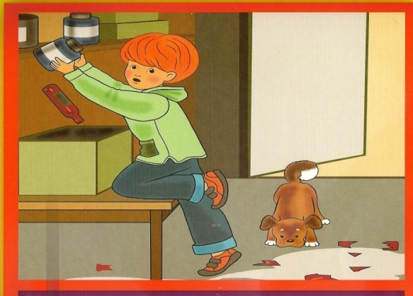Игрушки и личные вещи учите содержать в порядке и убирать на место. Помните, что порядок в доме не только для красоты, но и для безопасности.

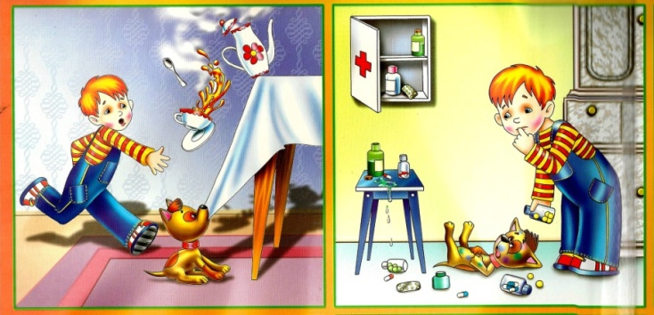Кислоты, лаки, растворители и другая бытовая химия не должны храниться в посуде из-под напитков и всегда должны быть недоступны ребенку.

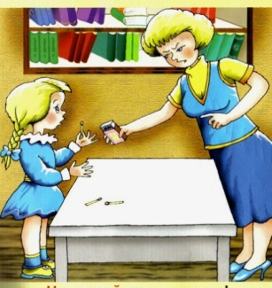Лекарства, в том числе и витамины, могут быть опасны для ребенка. Убирайте их из виду. При употреблении придерживайтесь инструкции и рекомендаций врача.

Спички и зажигалки– не игрушки для детей. Не оставляйте их в доступных для дошкольников местах.

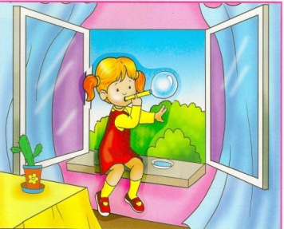Факты выпадений детей из окон и балконов убеждают, что они должны быть надежно закрыты, если в комнате играют дети.

Режущие и колющие предметы храните в специально отведенных местах и учите детей пользоваться некоторыми из них в Вашем присутствии.

Чтобы ребёнок усвоил правила безопасности, нужно не только это сказать, необходимо обыграть. Для самых маленьких доступны игры с куклами — кукла потерялась, куклу хочет увезти чужой дядя на машине и т. д. Для старших дошкольников — разыгрывание соответствующих сценок (и дома, и на улице), рассказы о детях, которые поступили правильно в опасной ситуации, вопросы: «А как ты поступишь, если...», а также советы психологов, педагогов, сотрудников полиции, специалистов МЧС.

j0232151Мультфильмы и детские передачи переполнены материалом для обучения безопасности. Используя ситуации, в которые попадают герои, можно задать ребенку вопросы типа:

«Как ты думаешь, почему он так поступил?», «Как она умудрилась попасть в такую трудную ситуацию?», «Что может произойти, если мальчик или девочка так сделают?» и обсудить их. Не увлекайтесь примерами опасных ситуаций, произошедших с другими детьми. Это может вызвать ненужные страхи.

Программы по безопасности для взрослых не рекомендуется смотреть детям, поскольку они полны криминальной статистики и ненужного натурализма.

Телефоны служб спасения учите вместе с детьми.

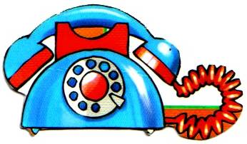

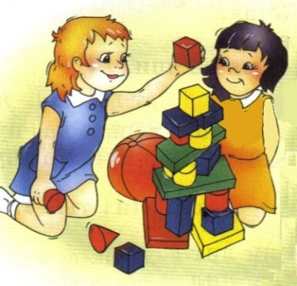

Уходя из дома ненадолго, найдите ребенку интересное занятие(игру),чтобы он не стал искать себе другое, может быть, опасное занятие.

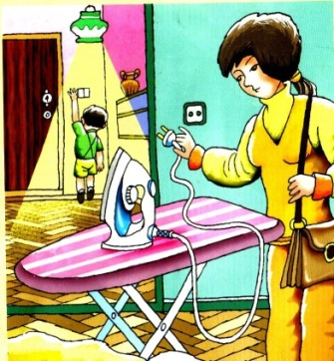Юные исследователи – это хорошо, но лучше, если они занимаются изучением предметов и механизмов вместе со взрослыми или рядом.

Цените в Вашем ребенке находчивость, уверенность и самостоятельность. Не ограничивайте активность ребенка, а направляйте ее в «нужное» русло.

Чрезмерно опекаемым детям не позволено выработать собственные инстинкты и оценки, поэтому они не способны обрести навыки для распознавания опасных или подозрительных ситуаций.

«Это нельзя, а это можно»- такое пояснение важно для правильной ориентировки ребенка в мире незнакомых ему вещей и отношений. Всегда говорите ребенку, что ему можно делать, чем играть.

И главное, нельзя забывать, что ребёнок в первую очередь смотрит на вас, родители, берёт с вас пример. Поэтому все ваши усилия могут быть сведены на нет, если вы сами в повседневной жизни пренебрегаете правилами безопасного поведения. Если вы, прежде чем открыть дверь,  не заглядываете в глазок, то вряд ли это будет делать и ваш ребёнок.

*Если хотите узнать больше, зайдите на сайт:*

[https://nsportal.ru/detskiy-sad](https://nsportal.ru/detskiy-sad/materialy-dlya-roditeley/2016/05/11/konsultatsiya-dlya-roditeley-azbuka-bezopasnosti)